UNIVERSIDADE POSITIVO
DESENVOLVIMENTO FRONT-END PARA WEB

RICARDO MEDEIROS MARCATO
ERIK COMEGNO

PONTO E VÍRGULA: LIVRARIA E RESENHAS
Documentação do Projeto Front-End Web

CURITIBA
2026

RICARDO MEDEIROS MARCATO
ERIK COMEGNO

PONTO E VÍRGULA: LIVRARIA E RESENHAS

Documentação apresentada à disciplina de Desenvolvimento Front-End para Web da Universidade Positivo, como requisito de avaliação do Projeto Front-End Web.

Professor: Fabricio Olivo.

CURITIBA
2026

SUMÁRIO

1 INTRODUÇÃO 4
1.1 Objetivos 4
2 FERRAMENTAS E RECURSOS 5
3 LINGUAGENS UTILIZADAS 6
4 SITES DE REFERÊNCIA 7
5 DIVISÃO DE TAREFAS 8
6 DIFICULDADES ENCONTRADAS 10
7 EXPERIÊNCIA DO USUÁRIO (UX) 13
8 INTERFACE DO USUÁRIO (UI) 14
9 USABILIDADE 15
10 PALETA DE CORES 16
11 TIPOGRAFIA 17
12 MAPA DO SITE 18
13 TELAS DESENVOLVIDAS 19
14 APLICAÇÕES DE JAVASCRIPT 25
14.1 Lista de livros (livros.js) 25
14.2 Catálogo, busca e sacola (catalogo.js e produtos.js) 25
14.3 Detalhes e favoritos (livro.js) 26
14.4 Nova resenha e lista de resenhas (nova-resenha.js e resenhas.js) 26
14.5 Clube do Livro e contato (clube.js e contato.js) 26
14.6 Página inicial (index.js) 27
14.7 Mais vendidos (mais-vendidos.js) 27
14.8 Assinatura (assinatura.js) 27
15 CONSIDERAÇÕES FINAIS 29
REFERÊNCIAS 30
APÊNDICE A – ATENDIMENTO AOS REQUISITOS 31

1 INTRODUÇÃO
Este documento descreve o desenvolvimento do site Ponto e Vírgula, uma livraria fictícia de Curitiba que reúne, num mesmo lugar, a vitrine de livros e de produtos para leitores, um espaço para que os leitores publiquem resenhas, um clube do livro e uma assinatura mensal de livros.
O nome faz referência ao sinal de pontuação que pede uma pausa sem encerrar a frase. A ideia é tratar a leitura da mesma forma: uma pausa no dia que continua na conversa com outras pessoas.

1.1 Objetivos
O objetivo geral é construir um site responsivo, com dez páginas navegáveis entre si, usando HTML, CSS, JavaScript e Bootstrap, que funcione offline a partir do arquivo index.html.
Os objetivos específicos são:
- apresentar o catálogo da livraria, com livros e produtos para leitores, busca, filtros e uma sacola de compras;
- mostrar os detalhes de cada livro e permitir marcá-lo como favorito;
- exibir o ranking dos mais vendidos de forma interativa, com ordenação, filtro e um jogo de trechos de livros;
- oferecer uma assinatura mensal de livros, em que o leitor monta o próprio plano;
- permitir que o leitor escreva, consulte e exclua resenhas, que ficam salvas no navegador;
- divulgar o Clube do Livro, com áudio do livro do mês;
- oferecer um canal de contato com validação dos campos.

2 FERRAMENTAS E RECURSOS
As ferramentas e recursos usados no desenvolvimento estão listados abaixo.
- Visual Studio Code: editor de código. code.visualstudio.com
- Microsoft Edge e Google Chrome, com as ferramentas do desenvolvedor (DevTools): testes em larguras de tela de computador e de celular. microsoft.com/edge
- Git e GitHub: controle de versão e publicação do projeto. github.com/MMarcatoRicardo/ponto-e-virgula
- Bootstrap 5.3.3, salvo localmente para funcionar offline. getbootstrap.com
- Open Library: fonte das imagens de capa dos livros. openlibrary.org
- Narrador de voz do Windows (Microsoft Speech): leitura do trecho de Dom Casmurro usado no áudio do Clube do Livro. learn.microsoft.com
- Python com a biblioteca Pillow e o FFmpeg: montagem do vídeo institucional a partir das capas. python-pillow.org e ffmpeg.org
- Ilustrações em SVG, formato de imagem vetorial escrito em texto: desenhos dos produtos, da caixa de assinatura e o ícone do site na aba do navegador (favicon), salvos dentro do projeto para funcionar offline.
- Assistente de inteligência artificial: apoio na geração do código-base, das ilustrações e dos recursos de mídia, que depois foram estudados, testados e ajustados pela dupla.
- MDN Web Docs e W3Schools: consulta de sintaxe e exemplos. developer.mozilla.org e w3schools.com

3 LINGUAGENS UTILIZADAS
- HTML5: estrutura das páginas, com marcação semântica (header, nav, main, section, article e footer), formulários, tabela, áudio e vídeo.
- CSS3: apresentação visual, com seletores de tag, classe e id, Flexbox, Grid Layout, estados como :hover, :focus e :invalid, transições e animações com @keyframes.
- JavaScript: comportamento das páginas, com eventos, manipulação do DOM, arrays de objetos, temporizadores (setInterval e setTimeout), datas e armazenamento no localStorage.
- Bootstrap 5: biblioteca de CSS e JavaScript usada no menu, nos botões, nos cards, nos formulários, nos alertas e no sistema de colunas.

4 SITES DE REFERÊNCIA
Antes de começar, a dupla pesquisou sites do mesmo ramo para se inspirar na organização do conteúdo e no visual:
- Skoob: rede social brasileira de leitores. Inspirou a área de resenhas e as notas em estrelas.
- Goodreads: comunidade internacional de leitores. Inspirou a ideia de favoritar livros e a média das notas.
- Livraria da Travessa: livraria com visual limpo. Inspirou a vitrine de destaques e a página de detalhes do livro.
- TAG Livros: clube de assinatura de livros que envia todo mês uma caixa com um livro surpresa escolhido por curadores. Inspirou a página de assinatura, com a escolha da linha e do plano e a contagem regressiva para o fechamento da caixa.

5 DIVISÃO DE TAREFAS
O código-base do site foi gerado com o apoio de um assistente de inteligência artificial, a partir das decisões tomadas pela dupla sobre tema, conteúdo, paleta de cores e estrutura de páginas. Coube aos dois integrantes estudar todo o código, testar o funcionamento, levantar e aplicar melhorias e preparar a apresentação.
Para organizar o estudo e a defesa, cada integrante ficou responsável por cinco páginas, conforme o Quadro 1. Ser responsável por uma página significa estudar o código dela a fundo, testá-la, propor melhorias e explicá-la na apresentação. Mesmo assim, os dois integrantes estudaram o projeto inteiro, porque a avaliação da defesa é individual e qualquer parte pode ser perguntada.
Quadro 1 – Responsabilidade de cada integrante
Integrante | Páginas sob responsabilidade | Atividades
Ricardo Medeiros Marcato | index.html, catalogo.html, livro.html, assinatura.html e mais-vendidos.html | Estudo do código, testes, melhorias e apresentação dessas páginas; paleta de cores; repositório no GitHub
Erik Comegno | nova-resenha.html, resenhas.html, clube.html, sobre.html e contato.html | Proposta do tema; estudo do código, testes, melhorias e apresentação dessas páginas
Em conjunto | Todo o projeto | Área de resenhas, melhorias levantadas nos testes, sites de referência, tipografia, revisão final e documentação
Fonte: os autores (2026).
Além das páginas sob sua responsabilidade, cada integrante contribuiu com decisões e melhorias ao longo do projeto:
- Ricardo Medeiros Marcato: definiu a paleta em tons de azul-escuro, criou o repositório no GitHub e ficou com as páginas de vitrine e compra: início, catálogo, detalhes do livro, assinatura e mais vendidos.
- Erik Comegno: propôs o tema da livraria e ficou com as páginas de escrita e leitura de resenhas, do Clube do Livro, da história da livraria e do contato, que reúnem os formulários, a lista de resenhas salva no navegador, o áudio e o vídeo do site.
- Em conjunto: a área de resenhas e as melhorias aplicadas depois dos primeiros testes, levantadas pelos dois: o cabeçalho que mudava de tamanho entre as páginas, o menu que parecia ter só oito páginas, a página de mais vendidos pouco atrativa, a página inicial estática, a troca da página de lançamentos por uma assinatura de livros, a inclusão de papelaria, canecas e acessórios no catálogo e o ícone do site. Também foram feitas em conjunto a escolha dos sites de referência e da tipografia, a revisão de todas as páginas no computador e no celular e esta documentação.

6 DIFICULDADES ENCONTRADAS
- Cabeçalho igual em páginas com e sem Bootstrap. As páginas catalogo.html e livro.html não usam Bootstrap, e o menu delas ficou com altura e espaçamento diferentes das outras. A dupla notou a diferença nos testes e o CSS foi ajustado para reproduzir as mesmas medidas.
- Menu que parecia ter só 8 páginas. Duas páginas só eram acessadas por botões. Foi incluído o botão "Escrever resenha" no menu, e a página do livro passou a ser explicada como a página aberta ao clicar numa capa.
- Levar informação de uma página para outra. A página livro.html precisa saber qual livro foi clicado. A solução foi salvar o número do livro no localStorage antes de abrir a página.
- Responsividade sem Bootstrap. Nas páginas puras, a grade do catálogo usa repeat(auto-fill, minmax(150px, 1fr)) para ajustar o número de colunas à largura da tela.
- Funcionar offline. Bootstrap, imagens, áudio e vídeo foram salvos dentro do projeto, e as fontes escolhidas já vêm instaladas no computador.
- Capas em português. Algumas capas encontradas eram de edições estrangeiras e foram trocadas pelas edições brasileiras.
- Capas erradas no acervo on-line. Na Open Library, algumas edições tinham imagens que não eram a capa do livro, como fotos sem relação. Cada capa precisou ser conferida visualmente antes de entrar no site.
- Páginas do tamanho da tela. O professor orientou que cada página coubesse na tela do computador. Foi preciso reduzir a altura das capas, encurtar textos e limitar a quantidade de itens por página, como os quatro destaques da página inicial.
- Rodapé no fim da página. Em páginas com pouco conteúdo, o rodapé subiria para o meio da tela. Para evitar isso foi usado Flexbox no body, com o main ocupando o espaço livre (flex: 1).
- Menu no celular. Com o botão "Escrever resenha", o menu deixou de caber numa linha em telas menores. O ponto em que o menu vira o botão de abrir e fechar foi alterado para telas abaixo de 1200 pixels.
- Tabela no celular. A tabela de mais vendidos tem seis colunas e não cabia na largura do celular. Ela foi colocada dentro de uma caixa com rolagem lateral (overflow-x: auto).
- Estado :invalid aparecendo antes da digitação. Os campos obrigatórios já começam inválidos, então qualquer estilo de erro aparece antes de o usuário digitar. Para não assustar quem abre o formulário, em vez de pintar o campo inteiro de vermelho foi usada apenas uma borda lateral, que fica verde quando o campo está correto.
- Evitar que a página recarregue ao enviar. Por padrão, ao enviar um formulário o navegador recarrega a página, e a mensagem de sucesso sumiria. Por isso o evento onsubmit chama a função com return, e a função devolve false no final.
- Guardar listas no localStorage. O localStorage só guarda texto. Para salvar as resenhas e os favoritos, que são listas, foi preciso converter com JSON.stringify ao gravar e JSON.parse ao ler, como visto na Aula 11.
- Página de resenhas vazia no primeiro acesso. Sem nenhuma resenha salva, a página ficava sem conteúdo. Foram incluídas duas resenhas de exemplo, criadas apenas quando o navegador ainda não tem nenhuma.
- Nomes com acento. Um pattern só com A-Z recusaria nomes como “João” ou “Mônica”. Por isso a expressão do campo de nome no contato inclui as letras acentuadas (À-ÿ).
- Linha da tabela como link. Uma linha de tabela não pode ser um link comum. Cada linha do ranking recebeu um onclick que chama a função abrirLivro, que salva o livro no localStorage e abre a página livro.html com window.location.href. O cursor em forma de mão mostra que a linha é clicável.
- Ordenar a tabela. O ranking pode ser reorganizado por posição, preço e nota. Para usar apenas o que foi visto em aula, a ordenação foi feita com dois laços for e um if que troca dois itens vizinhos de lugar quando estão fora de ordem (ordenação bolha). Um switch escolhe qual valor é comparado.
- Opções do jogo de trechos sem repetição. O jogo mostra três opções, e as duas erradas não podiam se repetir nem ser iguais à certa. Um laço while sorteia livros até ter duas opções válidas, conferidas com includes, e a resposta certa entra numa posição sorteada com splice.
- Coisas que mudam sozinhas. A frase do banner, os elogios dos leitores e o relógio da assinatura mudam sem clique. Para isso foi usado setInterval, que repete uma função de tempos em tempos. Na troca da frase, setTimeout espera a animação de saída terminar antes de trocar o texto.
- Contagem regressiva. Para mostrar quanto falta para a caixa do mês fechar, a diferença entre duas datas, que vem em milissegundos, foi convertida em segundos e dividida por 86.400, 3.600 e 60 para chegar a dias, horas e minutos. O operador % pega o resto de cada divisão.
- Livros e produtos no mesmo catálogo. Livros e produtos têm campos diferentes (autor e gênero de um lado, descrição e categoria do outro). O catálogo junta os dois numa lista única, com os mesmos nomes de campo, para que um só laço monte a grade, o filtro e a busca.
- Busca sem diferenciar maiúsculas. Quem digita “hobbit” precisa achar “O Hobbit”. O texto digitado e o nome de cada item são convertidos para minúsculas com toLowerCase antes da comparação.
- Imagens dos produtos sem internet. Fotos de produtos de lojas reais não podem ser usadas livremente e dependeriam da internet. Os produtos ganharam ilustrações em SVG salvas na pasta img, no mesmo azul e dourado do site.

7 EXPERIÊNCIA DO USUÁRIO (UX)
O público-alvo são leitores de 16 a 35 anos, principalmente estudantes, que gostam de saber a opinião de outras pessoas antes de escolher o próximo livro e de registrar o que acharam das leituras.
Para guiar as decisões, foi pensada a seguinte persona: Marina, 22 anos, estudante universitária em Curitiba. Ela lê no ônibus pelo celular, quer descobrir livros novos sem perder tempo e gosta de deixar sua opinião depois de terminar uma leitura.
A jornada principal da Marina no site é:
- chega pela página inicial, vê os destaques e usa o sorteio quando não sabe o que ler;
- abre o catálogo, busca ou filtra pelo gênero e coloca na sacola o livro e uma caneca;
- clica numa capa, lê a sinopse e marca o livro como favorito;
- confere os mais vendidos e testa se reconhece os trechos dos livros;
- depois da leitura, clica em "Escrever resenha" e publica sua opinião;
- consulta as resenhas dos outros leitores e a nota média.
Para que essa jornada seja rápida, cada página cabe na tela do computador, qualquer ponto do site está a no máximo dois cliques e toda ação do usuário recebe uma resposta imediata na tela, como alertas de sucesso e a mudança do botão de favorito.
Uma segunda jornada é a de quem quer receber livros em casa. A pessoa abre a página de assinatura, escolhe a linha, o plano e os extras, vê o preço mudar na hora e confirma. A assinatura fica salva e aparece na próxima visita, com a opção de cancelar.

8 INTERFACE DO USUÁRIO (UI)
A interface segue o mesmo padrão em todas as páginas: menu azul-marinho no topo, conteúdo centralizado com largura máxima de 1140 pixels e rodapé azul-marinho.
- Botões principais em dourado e botões secundários com contorno, para deixar clara a ação mais importante de cada tela.
- Cards brancos com borda clara, que ficam dourados ao passar o mouse.
- Etiqueta dourada com o gênero do livro e estrelas douradas nas resenhas.
- Tabela com cabeçalho azul e linha destacada ao passar o mouse.
- Alertas verdes da Bootstrap para confirmar o envio de formulários.
- Ponto e vírgula dourado como marca visual, presente no logotipo, no banner e no rodapé.
- Medalhas, setas coloridas e barras de vendas no ranking, que mostram a posição e a variação de cada livro sem precisar ler números.
- Relógio da contagem regressiva e preço em destaque na assinatura.
- Contador na sacola e aviso flutuante que confirma cada item adicionado.
- Animações curtas, como cards que sobem ao passar o mouse e frases que trocam no banner, para dar movimento à página sem atrapalhar a leitura.

9 USABILIDADE
Foram aplicadas as heurísticas de usabilidade de Nielsen (1994), conforme o Quadro 2.
Quadro 2 – Heurísticas de usabilidade aplicadas
Heurística | Aplicação no site
Visibilidade do estado do sistema | Link da página atual destacado no menu; contador de itens encontrados e da sacola; placar do jogo de trechos; preço da assinatura recalculado na hora
Correspondência com o mundo real | Notas em estrelas, capas reais dos livros e termos comuns de livraria
Controle e liberdade do usuário | Excluir resenha, remover dos favoritos e da sacola, cancelar a assinatura e voltar ao catálogo
Consistência e padrões | Mesmo menu, rodapé, cores e botões em todas as páginas
Prevenção de erros | Validação nativa dos campos e confirmação antes de excluir uma resenha ou cancelar a assinatura
Reconhecimento em vez de memorização | Livros apresentados pela capa; formulário de resenha já abre com o livro escolhido
Design estético e minimalista | Páginas do tamanho da tela, poucos elementos e muito espaço em branco
Ajuda a reconhecer e corrigir erros | Borda vermelha nos campos inválidos e mensagens do navegador explicando o problema
Fonte: os autores (2026).
O site também se adapta a duas larguras de tela. No celular, o menu vira um botão de abrir e fechar e os cards ficam empilhados, conforme a Figura 13.

10 PALETA DE CORES
A paleta foi construída a partir de tons de azul-escuro, que transmitem confiança e lembram livrarias clássicas, com o dourado como cor de destaque. O dourado sobre o azul-marinho tem bom contraste, o que facilita a leitura dos botões.
Figura 1 – Paleta de cores do site
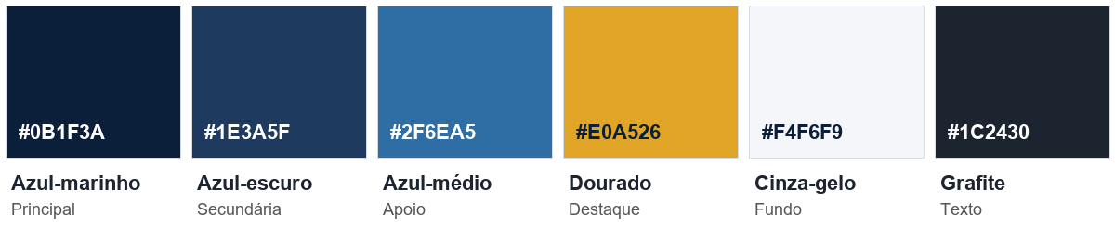
Fonte: os autores (2026).
Quadro 3 – Uso de cada cor
Cor | Nome | Onde é usada
#0B1F3A | Azul-marinho | Menu, rodapé e títulos
#1E3A5F | Azul-escuro | Banner, cabeçalho da tabela e etiquetas
#2F6EA5 | Azul-médio | Links e efeito hover dos botões
#E0A526 | Dourado | Botões principais, estrelas, preço e marca
#F4F6F9 | Cinza-gelo | Fundo das páginas
#1C2430 | Grafite | Texto corrido
Fonte: os autores (2026).

11 TIPOGRAFIA
- Georgia (serifada): títulos e logotipo. As serifas lembram livros impressos e combinam com o tema.
- Arial (sem serifa): textos, menus, botões e formulários. É muito legível em tela, inclusive em tamanhos pequenos.
As duas fontes já vêm instaladas no Windows, no macOS e na maioria dos celulares, então o site mantém a aparência mesmo sem internet.

12 MAPA DO SITE
O site tem dez páginas. Nove são acessadas pelo menu, presente em todas elas, e a página do livro abre ao clicar na capa de qualquer livro.
Figura 2 – Mapa do site
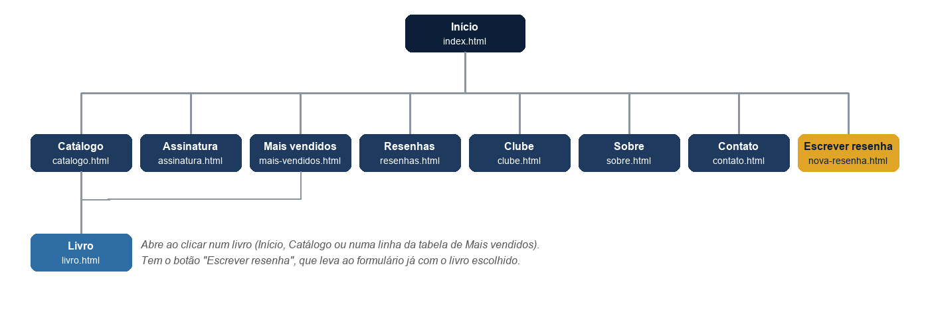
Fonte: os autores (2026).

13 TELAS DESENVOLVIDAS
As figuras a seguir mostram as telas do site em um computador com resolução de 1366 x 768 pixels.
Figura 3 – Página inicial (index.html)
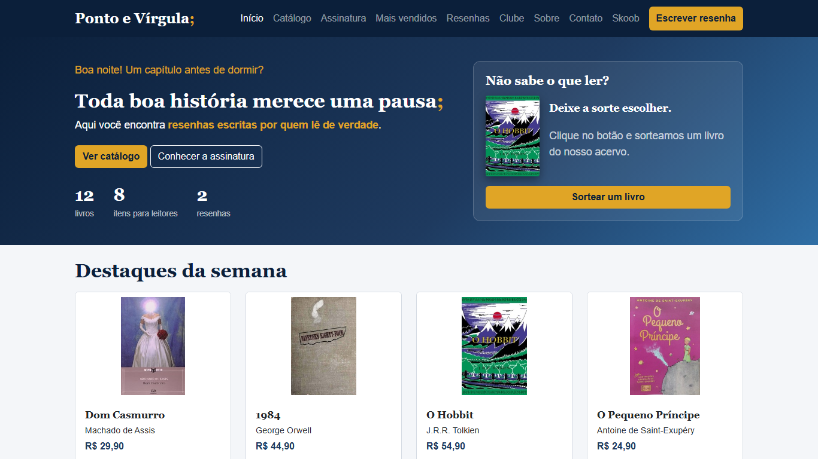
Fonte: os autores (2026).
Figura 4 – Catálogo com livros, produtos, busca e filtros (catalogo.html)
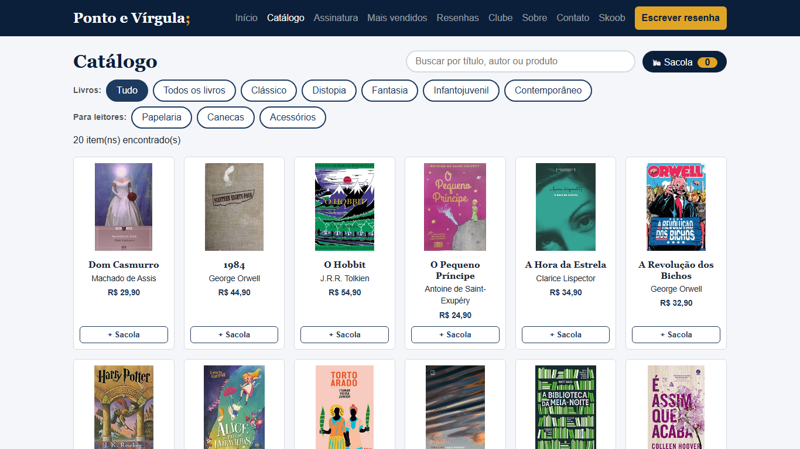
Fonte: os autores (2026).
Figura 5 – Detalhes do livro (livro.html)
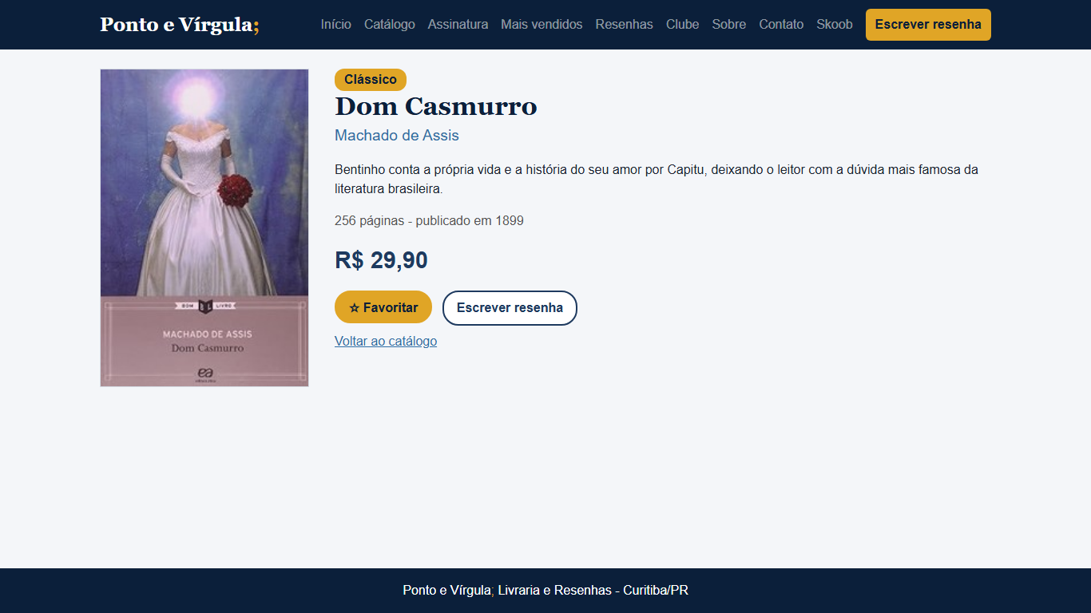
Fonte: os autores (2026).
Figura 6 – Assinatura de livros (assinatura.html)
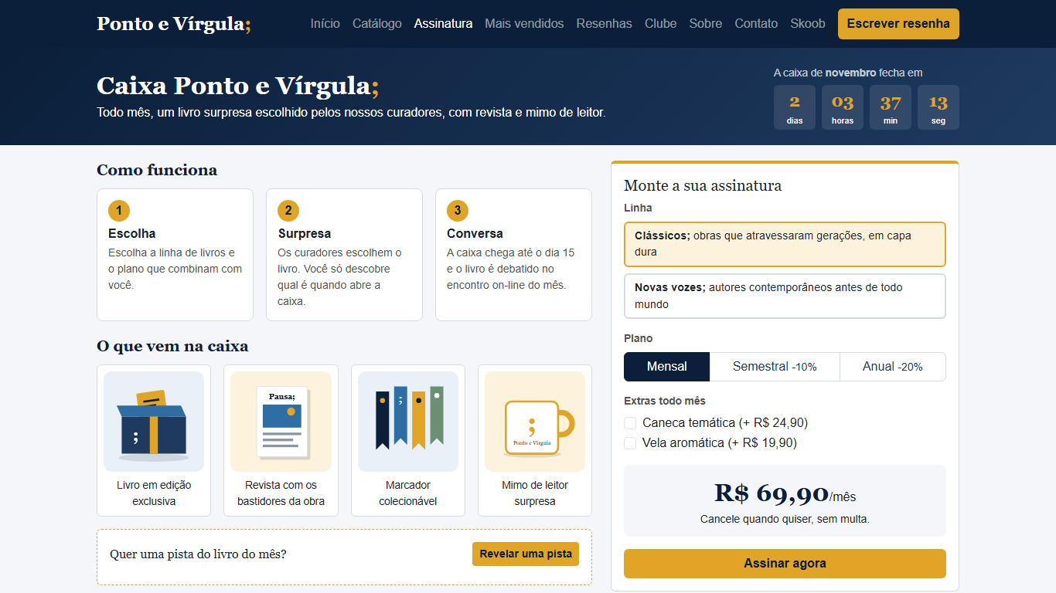
Fonte: os autores (2026).
Figura 7 – Mais vendidos (mais-vendidos.html)
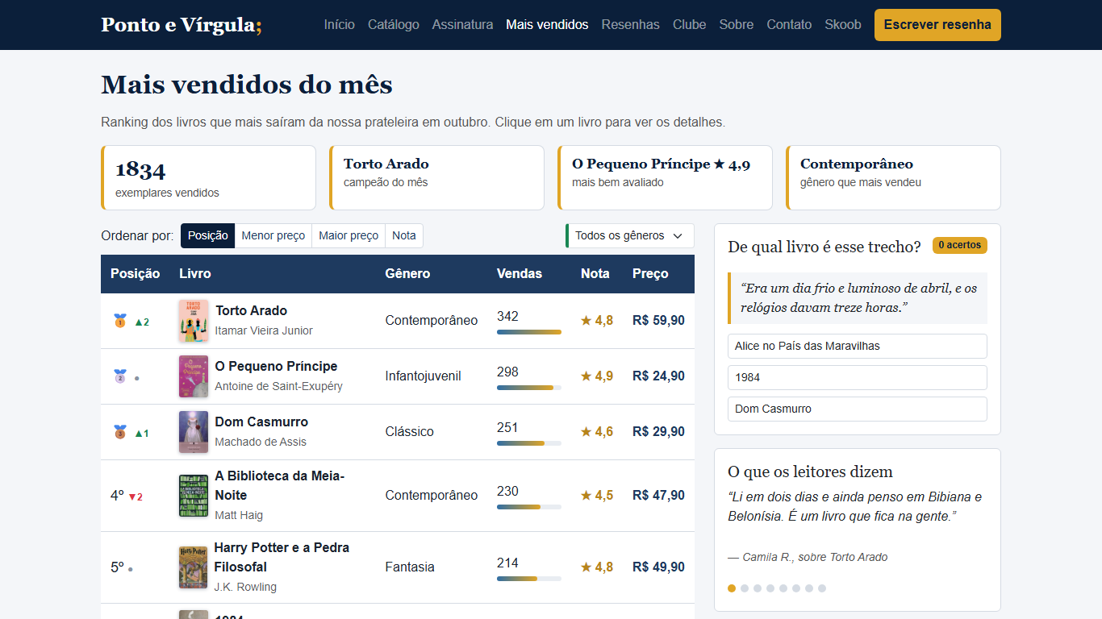
Fonte: os autores (2026).
Figura 8 – Formulário de nova resenha (nova-resenha.html)
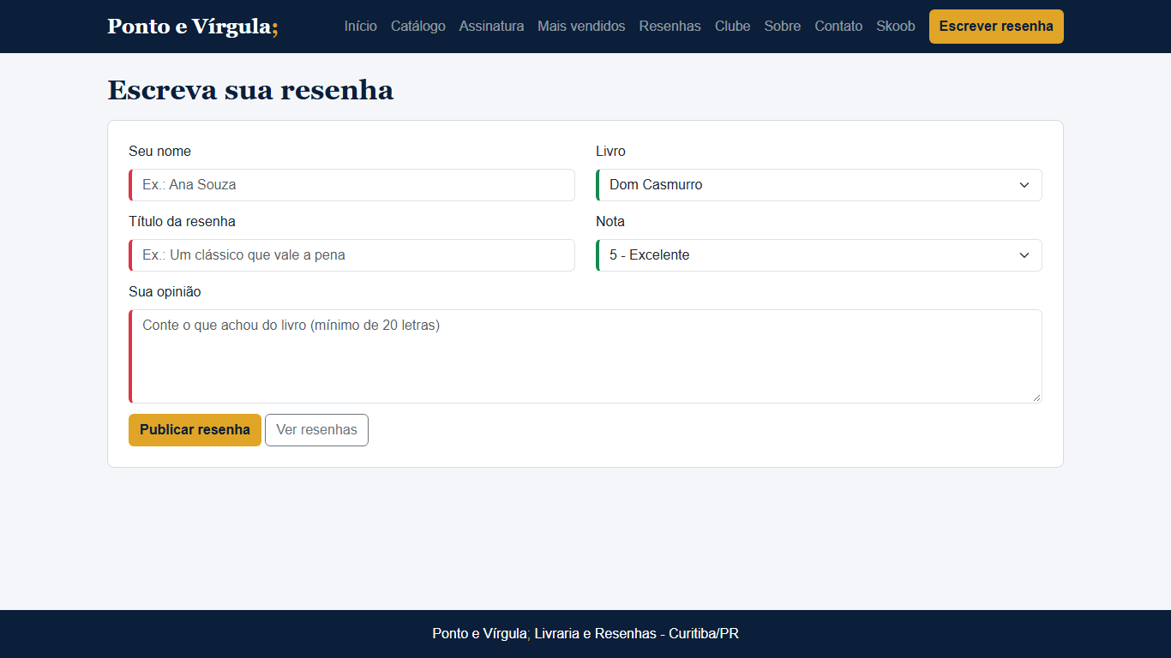
Fonte: os autores (2026).
Figura 9 – Resenhas dos leitores (resenhas.html)
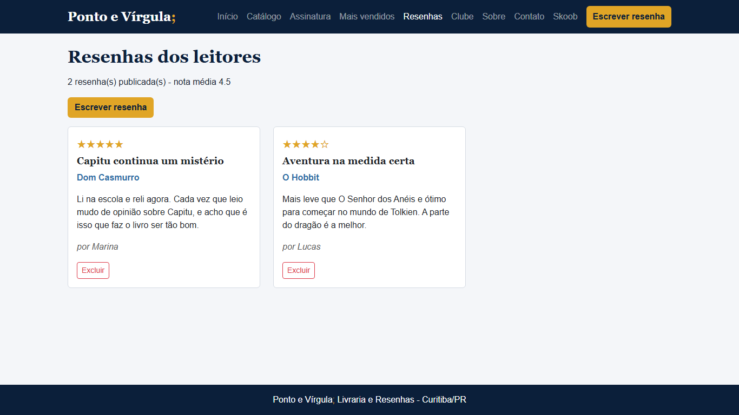
Fonte: os autores (2026).
Figura 10 – Clube do Livro (clube.html)
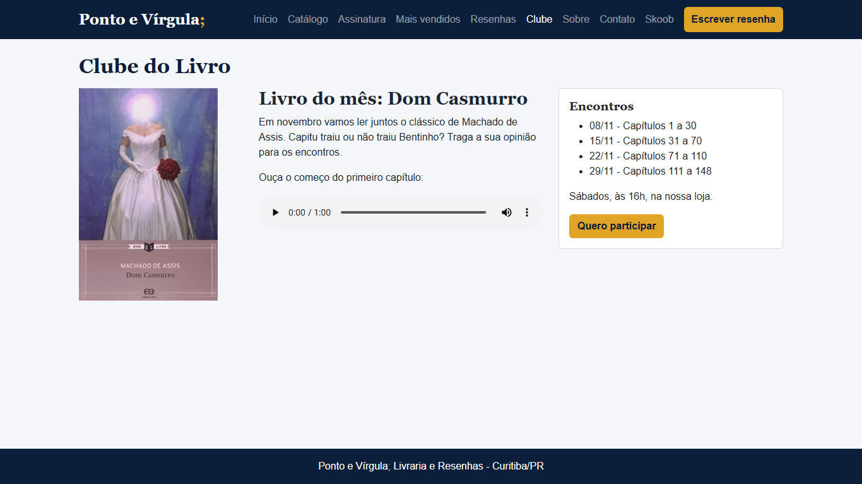
Fonte: os autores (2026).
Figura 11 – Sobre a livraria (sobre.html)
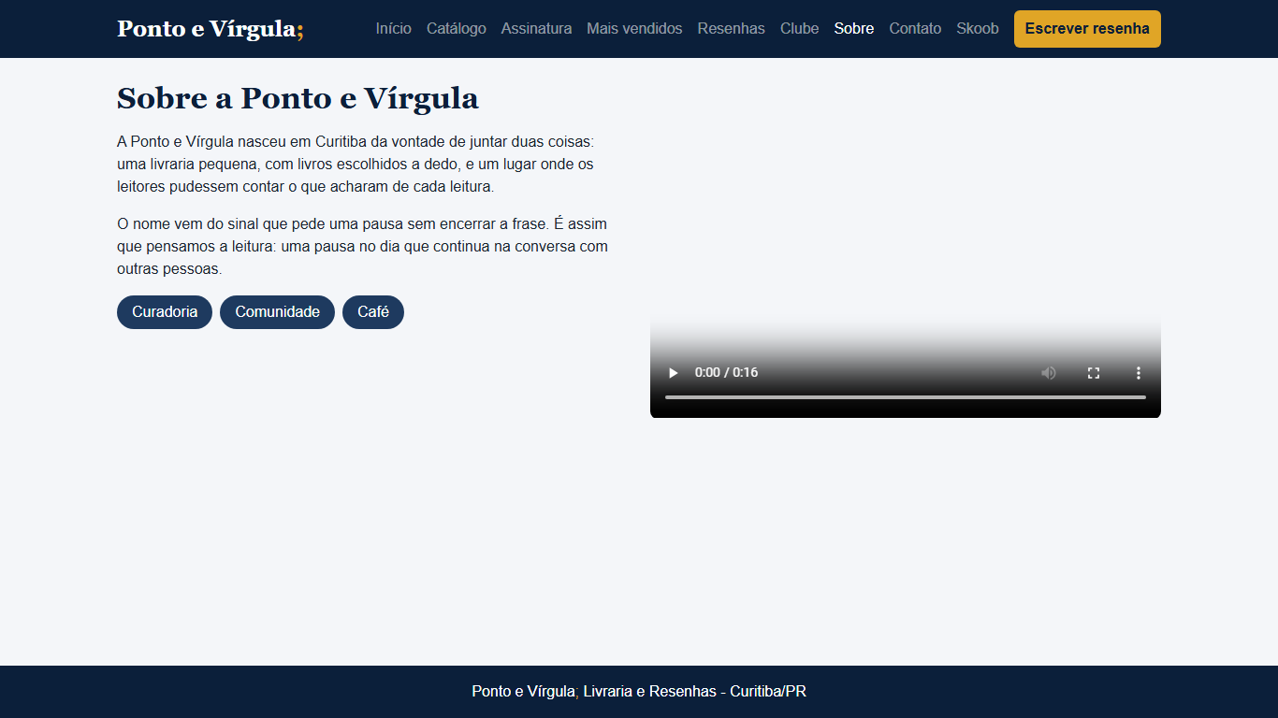
Fonte: os autores (2026).
Figura 12 – Contato (contato.html)
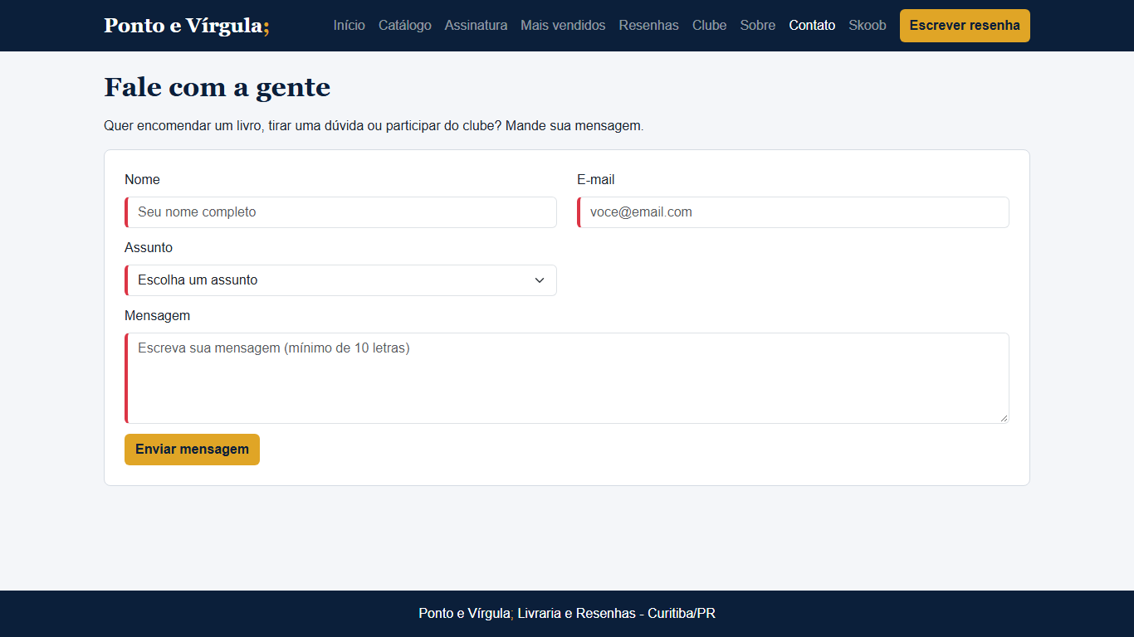
Fonte: os autores (2026).
Figura 13 – Versão para celular: início, catálogo e assinatura
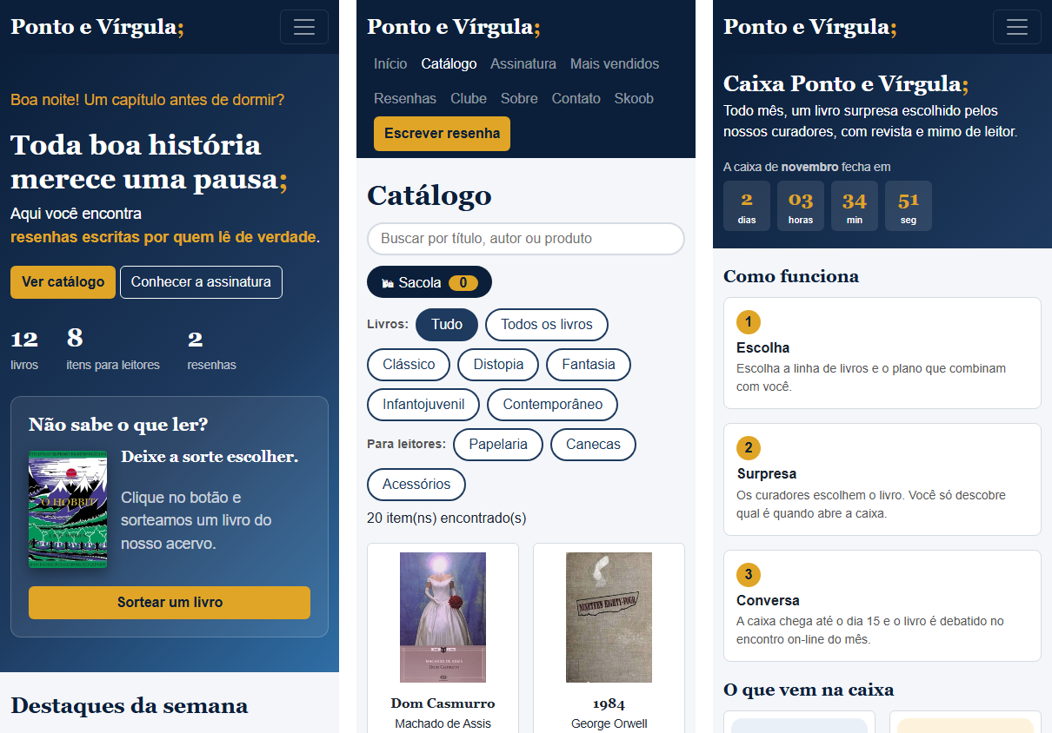
Fonte: os autores (2026).

14 APLICAÇÕES DE JAVASCRIPT
O JavaScript do site está separado em um arquivo por página, dentro da pasta js. O Quadro 4 resume onde aparecem as quatro estruturas básicas de programação.
Quadro 4 – Estruturas de programação no JavaScript
Estrutura | Exemplo no site
Dados | Arrays de objetos livros, produtos e ranking; arrays de resenhas, favoritos e sacola salvos no localStorage
Sequencial | Preenchimento dos dados do livro em livro.js e cálculo do preço da assinatura em assinatura.js, uma linha após a outra
Condicional | if/else no filtro do catálogo, no favorito e na saudação da página inicial; switch na ordenação dos mais vendidos e no plano da assinatura
Repetição | for na grade do catálogo, nas resenhas, nas estrelas e na ordenação; while no sorteio das opções do jogo de trechos
Fonte: os autores (2026).

14.1 Lista de livros (livros.js)
Todos os livros ficam num único array de objetos, usado pelas páginas que mostram livros. A função escolherLivro salva no localStorage o livro clicado, para a página livro.html saber qual mostrar.
const livros = [
{ titulo: "Dom Casmurro", autor: "Machado de Assis", genero: "Clássico", preco: 29.90, ... },
...
];

function escolherLivro(indice) {
localStorage.setItem("livroEscolhido", indice);
}

14.2 Catálogo, busca e sacola (catalogo.js e produtos.js)
O catálogo junta livros e produtos numa única lista, chamada itens. Um laço for percorre essa lista e, com um if, monta o HTML só do que combina com o filtro escolhido e com o texto digitado na busca. Cada botão de filtro chama a função filtrar no evento onclick, e a caixa de busca usa o evento input, que dispara a cada letra digitada. O botão “+ Sacola” guarda o item num array salvo no localStorage, atualiza o contador e mostra um aviso por dois segundos.
for (let i = 0; i < itens.length; i++) {
const item = itens[i];
if (combinaFiltro(item) && combinaBusca(item)) {
html += `<div class="item">...</div>`;
total++;
}
}
grade.innerHTML = html;

14.3 Detalhes e favoritos (livro.js)
A página lê o número do livro no localStorage e preenche os campos. O botão de favorito usa addEventListener para adicionar ou remover o livro de um array de favoritos, que é gravado como texto com JSON.stringify e lido de volta com JSON.parse.
function alternarFavorito() {
if (favoritos.includes(indice)) {
favoritos.splice(favoritos.indexOf(indice), 1);
} else {
favoritos.push(indice);
}
localStorage.setItem("favoritos", JSON.stringify(favoritos));
atualizarBotao();
}

14.4 Nova resenha e lista de resenhas (nova-resenha.js e resenhas.js)
O formulário chama salvarResenha no evento onsubmit. A função cria um objeto com os dados digitados, adiciona ao array de resenhas, grava no localStorage e mostra um alerta. O return false impede que a página recarregue.
Na página de resenhas, um laço for monta os cards, soma as notas para calcular a média e chama a função estrelas, que usa outro laço para desenhar as estrelas cheias e vazias. O botão Excluir pede confirmação e remove a resenha com splice.
function estrelas(nota) {
let texto = "";
for (let i = 1; i <= 5; i++) {
if (i <= nota) {
texto += "★";
} else {
texto += "☆";
}
}
return texto;
}

14.5 Clube do Livro e contato (clube.js e contato.js)
No Clube do Livro, o botão "Quero participar" grava a inscrição no localStorage. Quando a página é aberta de novo, o botão some e aparece a mensagem de inscrição confirmada. No contato, o envio mostra um alerta de agradecimento com o nome e o assunto escolhidos e limpa o formulário.

14.6 Página inicial (index.js)
A página inicial cumprimenta o visitante conforme a hora do dia, com if, else if e else sobre o valor de new Date().getHours(), e avisa quantos livros ele tem nos favoritos. A frase do banner troca a cada três segundos com setInterval, e os números do banner contam de zero até o total. O botão “Sortear um livro” troca a capa quinze vezes seguidas, uma a cada 90 milissegundos, e para num livro aleatório, que já fica salvo no localStorage para o link “Ver este livro”.
const hora = new Date().getHours();
let texto;

if (hora < 12) {
texto = "Bom dia! Que tal começar o dia com uma boa leitura?";
} else if (hora < 18) {
texto = "Boa tarde! Hora de uma pausa com um livro.";
} else {
texto = "Boa noite! Um capítulo antes de dormir?";
}

14.7 Mais vendidos (mais-vendidos.js)
O ranking fica num array de objetos com o número do livro, as vendas, a variação de posição, a nota, um trecho e um elogio. A tabela é montada por um laço for, e cada linha recebe um onclick que abre a página do livro. A largura da barra de vendas é a porcentagem das vendas do livro em relação ao mais vendido. Para ordenar por preço ou por nota foi usada a ordenação bolha: dois laços for comparam itens vizinhos e trocam os dois de lugar quando estão fora de ordem, e o switch da função valorDoCriterio escolhe o que comparar. Na lateral, o jogo “De qual livro é esse trecho?” guarda os acertos no localStorage, e os elogios dos leitores trocam sozinhos a cada seis segundos.
for (let i = 0; i < lista.length - 1; i++) {
for (let j = 0; j < lista.length - 1 - i; j++) {
if (valorDoCriterio(lista[j]) > valorDoCriterio(lista[j + 1])) {
const troca = lista[j];
lista[j] = lista[j + 1];
lista[j + 1] = troca;
}
}
}

14.8 Assinatura (assinatura.js)
O leitor escolhe a linha, o plano e os extras, e a função calcularPreco refaz a conta a cada clique: o switch define a quantidade de meses e o desconto do plano, e cada caixa de seleção marcada soma o valor do extra. Ao assinar, o objeto com a escolha é gravado no localStorage e a página passa a mostrar a assinatura atual, com a opção de cancelar. O relógio do topo mostra quanto falta para o primeiro dia do mês seguinte: a diferença entre as datas é convertida em segundos e dividida por 86.400 (dias), 3.600 (horas) e 60 (minutos), e o operador % pega o resto. O botão de pistas revela uma dica por clique até acabarem.
switch (plano) {
case "semestral":
quantidadeMeses = 6;
desconto = 0.10;
nomePlano = "Semestral";
break;
case "anual":
quantidadeMeses = 12;
desconto = 0.20;
nomePlano = "Anual";
break;
}

15 CONSIDERAÇÕES FINAIS
O site Ponto e Vírgula reúne os conteúdos da disciplina num projeto completo: estrutura semântica em HTML, estilização com CSS em seus três níveis, layouts com Flexbox e Grid, componentes da Bootstrap e JavaScript com eventos, as quatro estruturas de programação e armazenamento local. As melhorias levantadas pela dupla durante os testes deixaram o site mais interativo: o leitor sorteia livros, monta uma sacola, joga com trechos de livros e assina uma caixa mensal, tudo sem sair do navegador.
O projeto pode evoluir com uma página de favoritos, cadastro de usuários e um pagamento de verdade para a sacola e a assinatura, o que exigiria um servidor e um banco de dados no lugar do localStorage usado hoje.

REFERÊNCIAS
BOOTSTRAP. Bootstrap 5.3 documentation. Disponível em: https://getbootstrap.com/docs/5.3/. Acesso em: 23 out. 2026.
FLATSCHART, F. HTML 5: embarque imediato. Rio de Janeiro: Brasport, 2011. E-book.
MDN WEB DOCS. Date. Disponível em: https://developer.mozilla.org/pt-BR/docs/Web/JavaScript/Reference/Global_Objects/Date. Acesso em: 29 out. 2026.
MDN WEB DOCS. setInterval(). Disponível em: https://developer.mozilla.org/pt-BR/docs/Web/API/Window/setInterval. Acesso em: 29 out. 2026.
MDN WEB DOCS. Window: localStorage property. Disponível em: https://developer.mozilla.org/pt-BR/docs/Web/API/Window/localStorage. Acesso em: 23 out. 2026.
NIELSEN, J. 10 usability heuristics for user interface design. Nielsen Norman Group, 1994. Disponível em: https://www.nngroup.com/articles/ten-usability-heuristics/. Acesso em: 23 out. 2026.
OPEN LIBRARY. Covers API. Disponível em: https://openlibrary.org/dev/docs/api/covers. Acesso em: 23 out. 2026.
SANDERS, B. Smashing HTML5: técnicas para a nova geração da web. Porto Alegre: Bookman, 2012. E-book.
TAG LIVROS. Assine a TAG. Disponível em: https://leia.taglivros.com/assine. Acesso em: 29 out. 2026.
TERUEL, E. C. HTML5: guia prático. 2. ed. São Paulo: Érica, 2014. E-book.
W3SCHOOLS. CSS Grid Layout. Disponível em: https://www.w3schools.com/css/css_grid.asp. Acesso em: 23 out. 2026.

APÊNDICE A – ATENDIMENTO AOS REQUISITOS
O Quadro 5 relaciona cada requisito do enunciado do projeto com o ponto do site em que ele foi atendido.
Quadro 5 – Requisitos do projeto e onde foram atendidos
Nº | Requisito do projeto | Onde foi atendido
1 | Pasta raiz organizada com nomes adequados | Pastas css, js, img, audio, video e doc; arquivos HTML na raiz
2 | HTML5 semântico | header, nav, main, section, article e footer em todas as páginas
3 | CSS por tag, classe e id, em linha, incorporado e externo | Em linha no banner do index.html; incorporado no sobre.html; externo em css/style.css e css/puro.css
4 | HTML, CSS e JS puros em pelo menos 2 páginas | catalogo.html e livro.html (sem Bootstrap)
5 | Menu com links internos e externos e efeito hover | Menu de todas as páginas; link externo para o Skoob
6 | Navbar, container responsivo e rodapé em todas as páginas | Mesma estrutura nas 10 páginas
7 | Player de vídeo e de áudio com controles nativos | Vídeo no sobre.html; áudio no clube.html
8 | CSS Grid Layout | Grade do catalogo.html, com livros e produtos (repeat(auto-fill, minmax(150px, 1fr)))
9 | CSS Flexbox | Menu e detalhes do livro (livro.html), etiquetas do sobre.html, corpo das páginas
10 | Cards com título, imagem, texto e link | Destaques da semana no index.html (título, capa, autor, preço e botão) e chamadas para assinatura, clube e catálogo
11 | Interface para 2 larguras de tela | Colunas Bootstrap (col-6, col-md-3) e grade automática do catálogo
12 | Tabela de no mínimo 4 x 4 com títulos | mais-vendidos.html (8 linhas x 6 colunas, com linhas clicáveis)
13 | Formulário com text, email, select, submit e textarea | contato.html
14 | Validação com required, minlength, pattern e placeholder | contato.html e nova-resenha.html
15 | Estados :focus, :hover e :invalid estilizados | Campos dos formulários (css/style.css)
16 | Bootstrap em menus, botões, formulários, alertas e cards | 8 páginas com Bootstrap
17 | Eventos em JavaScript manipulando o DOM | Filtro, busca e sacola do catálogo, favoritar, sorteio da página inicial, ordenação e jogo de trechos dos mais vendidos, montagem da assinatura, resenhas, inscrição no clube e contato
18 | Estruturas sequencial, condicional, repetição e dados | Todas presentes; ver capítulo 14
19 | Dados do usuário no localStorage | Resenhas, favoritos, livro escolhido, inscrição no clube, sacola, assinatura e placar do jogo de trechos
20 | Projeto público no GitHub | github.com/MMarcatoRicardo/ponto-e-virgula
Fonte: os autores (2026).

